ИНФОРМАЦИОННОЕ СООБЩЕНИЕ

Неизвестному владельцу рекламной конструкции
о демонтаже рекламной конструкции, установленной и эксплуатируемой
без разрешения, срок действия которого не истек

г. Богородск "21" мая 2026 г.
На основании акта размещения рекламной конструкции, установленной и эксплуатируемой без разрешения, срок действия которого не истёк, от «21» мая 2026 г. администрацией Богородского муниципального округа Нижегородской области были установлены 2 рекламные конструкции среднего формата в виде двухсторонних щитов с размером информационного поля 3х6м с рекламной информацией:

«БАЗА СТРОИТЕЛЬНЫХ МАТЕРИАЛОВ ХУТОРОК ДОСТАВКА|САМОВЫВОЗ С. КАМЕНКИ УЛ. ЛУЧЕВАЯ Д. 38а 08:00-18:00 ежедневно 8(930)273-52-53», установленная и эксплуатируемая без разрешения, срок действия которого не истёк, по адресу: Нижегородская область, Богородский район, вдоль автомобильной дороги федерального значения 1Р-158 Н.Новгород – Саратов, 28км+845м справа (по направлению из Н.Новгорода);

«ГОТОВЫЙ ДОМ 280-30-85 стройпро-нн.рф Земельные участки 50 000 руб. за сотку (5 млн)», установленная и эксплуатируемая без разрешения, срок действия которого не истёк, по адресу: Нижегородская область, Богородский район, вдоль автомобильной дороги федерального значения 1Р-158 Н.Новгород – Саратов, 29км+015м справа (по направлению из Н.Новгорода).

Данные рекламные конструкции установлены и эксплуатируется с нарушением положений ст.19 Федерального закона от 13.03.2006 года № 38-ФЗ «О рекламе».
На основании вышеуказанного предлагаем владельцу рекламной конструкции в течение месяца с даты публикации настоящего информационного сообщения демонтировать рекламную конструкцию, а также в 3-дневный срок со дня публикации настоящего информационного сообщения удалить информацию на рекламной конструкции, расположенной по вышеуказанному адресу, направив письменное уведомление о демонтаже рекламной конструкции в администрацию Богородского муниципального округа Нижегородской области (г. Богородск, ул. Ленина, д. 206, комн. 308, либо на адрес электронной почты: omp@adm.bgr.nnov.ru).
Установка и эксплуатация рекламной конструкции без предусмотренного законодательством разрешения на ее установку и эксплуатацию, а равно установка и (или) эксплуатация рекламной конструкции с нарушением требований технического регламента, в соответствии со статьей 14.37 Кодекса РФ «Об административных правонарушений» от 30.12.2001г № 195-ФЗ, влекут наложение административного штрафа.
По вопросам получения разрешений на установку и эксплуатацию рекламных конструкций на территории Богородского муниципального округа Нижегородской области обращаться по телефону 8(83170)2-39-92.
Приложение: фотоматериалы от 19.05.2026 г.

Приложение: фотоматериалы от 19.05.2026 г.
28км+845м справа (по направлению из Н.Новгорода)
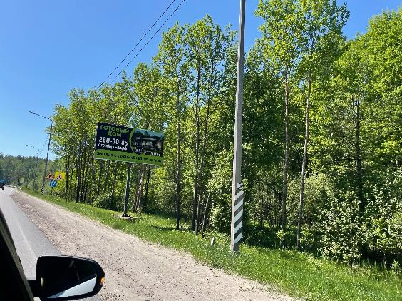
29км+015м справа (по направлению из Н.Новгорода)
